 |  |  | MS : 14/BV-01
 | SỞ Y TẾ HẢI PHÒNG |  | Số vào viện : «SOVAOVIEN»
 | BV HỮU NGHỊ VIỆT TIỆP

PHIẾU PHẪU THUẬT/THỦ THUẬT
(CHỌC DÒ DỊCH MÀNG PHỔI)
Họ tên người bệnh : «PATIENTNAME» tuổi : «PATIENT_AGE» Nam/nữ : «PATIENT_GENDERNAME»
Khoa : «DEPARTMENTGROUPNAME» Buồng : «DEPARTMENTNAME» Giường : «GIUONG»
Vào viện lúc : «VIENPHIDATE_NT_GIO» giờ «VIENPHIDATE_NT_PHUT» phút ngày «VIENPHIDATE_NT_NGAY» tháng «VIENPHIDATE_NT_THANG» năm : «VIENPHIDATE_NT_NAM»
Phẫu thuật/thủ thuật lúc : «TG_PTTT_GIO» giờ «TG_PTTT_PHUT» phút ngày «TG_PTTT_NGAY» tháng «TG_PTTT_THANG» năm : «TG_PTTT_NAM»
Chẩn đoán : «CHANDOAN»
Trước phẫu thuật/thủ thuật : «CD_TRUOC_PTTT»
Sau phẫu thuật/thủ thuật : «CD_SAU_PTTT»
Phương pháp phẫu thuật/thủ thuật : «PHUONGPHAP_PTTT»
Loại pháp phẫu thuật/thủ thuật : «LOAIPHAP_PTTT»
Phương pháp vô cảm : «PHUONGPHAP_VOCAM»
Bác sỹ phẫu thuật/thủ thuật : «BACSI_PTTT»
Bác sỹ gây mê hồi sức : «BACSI_GAYME»
LƯỢC ĐỒ PHẪU THUẬT/THỦ THUẬT
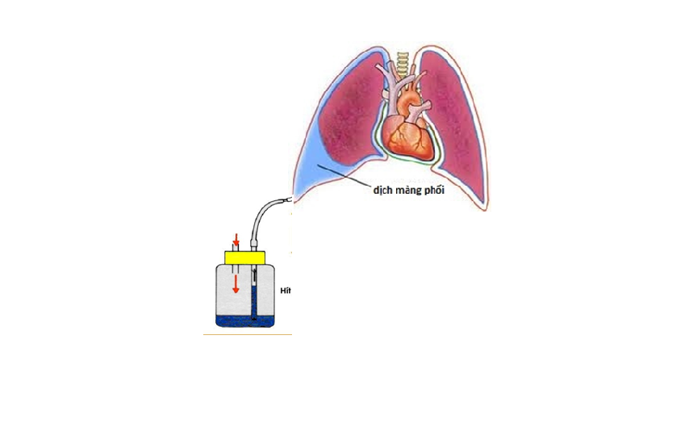

TRÌNH TỰ PHẪU THUẬT THỦ THUẬT
Chọc dịch màng phổi :
Để bệnh nhân nằm đầu cao
Sát khuẩn tại chỗ bằng Bethadin
Trải săng có lỗ lên vị trí sát khuẩn đã khô
Chọc thăm dò bằng bơm 5ml
Vị trí : qua khe liên sườn tại bờ trên của xương sườn dưới
Chọc tháo dịch bằng hệ thống kín có 3 chạc
Khi hết dịch, rút kim chọc và băng ép vị trí chọc
Ngày «TG_PTTT_NGAY» tháng «TG_PTTT_THANG» năm «TG_PTTT_NAM»
PHẪU THUẬT/THỦ THUẬT VIÊN

«NGUOI_LAP»

